Пожарно-техническая экспертиза

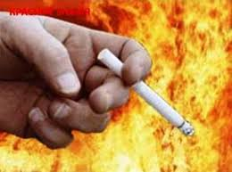
устанавливается
- очаг пожара
- пути распространения огня
- причина возникновения пожара
- факты, связанные с поджогом или нарушением правил пожарной безопасности
- пожароопасные свойства тех или иных веществ, вероятность загорания от них
- механизм возникновения пожара;
- возможность его возникновения от конкретных источников, двигателей ТС, солнечной энергии, электросварочных работ, костров, отопительных установок, короткого замыкания, удара, трения и пр.
- состояние средств пожаротушения
- орудия, использованные для совершения поджога, и др.

